REQUERIMENTO Nº 746/09

**De Providências**

“Quanto à possibilidade da substituição das lâmpadas de dois postinhos em frente ao Centro de Especialidades ‘Dr. Domingos Finamore’.”

**Considerando-se** que, este vereador foi procurado pelos munícipes, solicitando providências quanto à possibilidade da substituição das lâmpadas de dois postinhos em frente ao Centro de Especialidades “Dr. Domingos Finamore” (foto anexa);

**Considerando-se** que, no período noturno a praça em frente ao Centro de Especialidades está com pontos muito escuros e é usada por alunos da escola E. E. Prof. Ulisses de Oliveira Valente.

**REQUEIRO** à Mesa, na forma regimental, depois de ouvido o Plenário, oficiar ao Senhor Prefeito Municipal, solicitando-lhe providências junto ao setor competente, quanto à possibilidade da substituição das lâmpadas de dois postinhos em frente ao Centro de Especialidades “Dr. Domingos Finamore”.

Plenário “Dr. Tancredo Neves” em 26 de março de 2009.

**José Luis Fornasari**

**“Joi Fornasari”**

-Vereador-

REQUERIMENTO Nº 746/09

**De Providências**

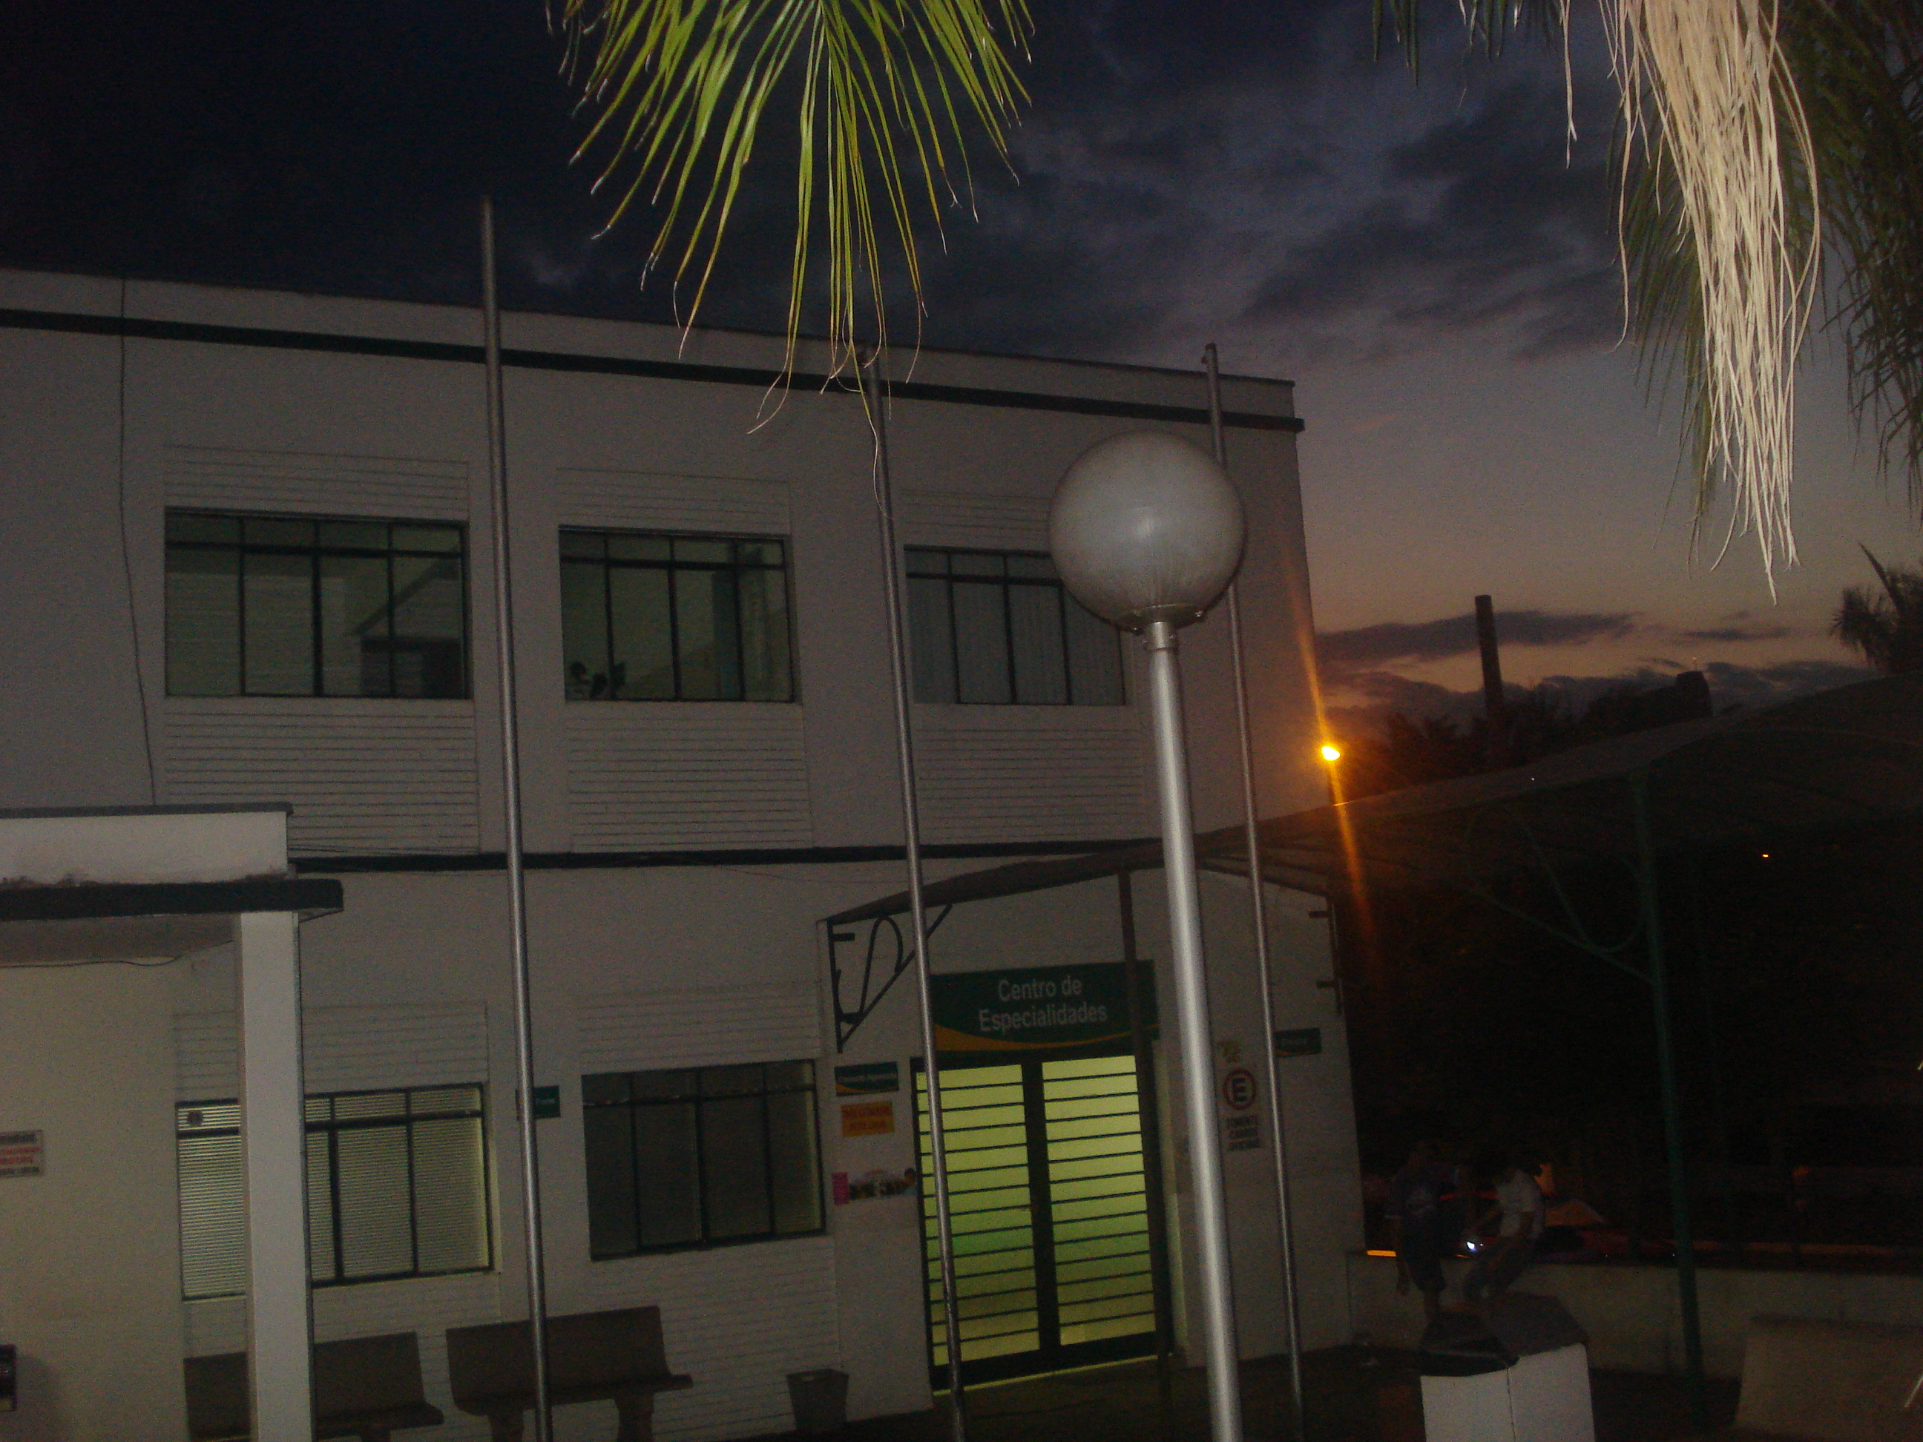

“Quanto à possibilidade da substituição das lâmpadas de dois postinhos em frente ao Centro de Especialidades Dr. Domingos Finamore.”

26/3/2009